
แผนการจัดการเรียนรู้ที่ ๔

หน่วยการเรียนรู้ที่ ๑
ตัวอักษรไทย

อักษรสามหมู่

ชั้นประถมศึกษาปีที่ ๒ เวลา ๑ ชั่วโมง

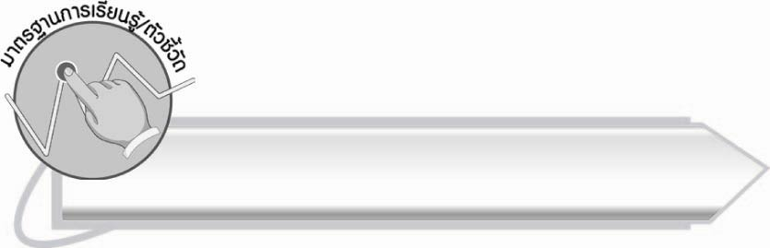
มาตรฐานการเรียนรู้/ตัวชี้วัด

มาตรฐานการเรียนรู้
มาตรฐาน ท ๔.๑ เข้าใจธรรมชาติของภาษาและหลักภาษาไทย การเปลี่ยนแปลงของภาษา
และพลังของภาษา ภูมิปัญญาทางภาษา และรักษาภาษาไทยไว้เป็นสมบัติของชาติ
ตัวชี้วัด
มฐ.ท ๔.๑ ป. ๒/๑ บอกและเขียนพยัญชนะ สระ วรรณยุกต์ และเลขไทย

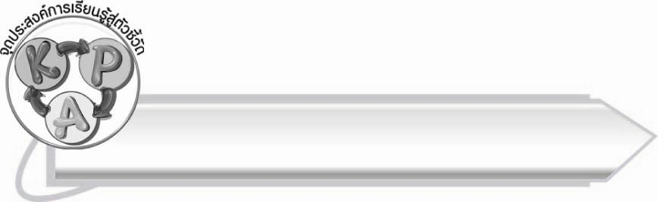
จุดประสงค์การเรียนรู้สู่ตัวชี้วัด

๑. อธิบายการแบ่งพยัญชนะไทยตามหมู่อักษร (K)
๒. จำแนกพยัญชนะตามหมู่อักษร (P)
๓. บอกและเขียนพยัญชนะไทยตามหมู่อักษร (P)
๔. กระตือรือร้นในการร่วมกิจกรรม (A)

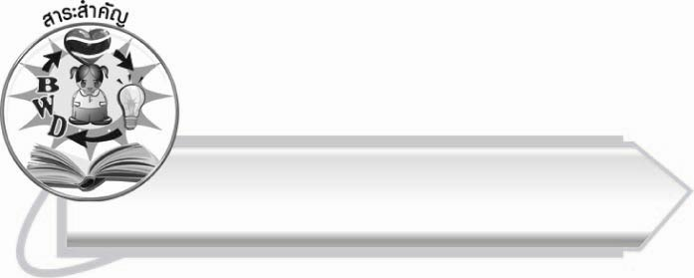
สาระสำคัญ

พยัญชนะไทยแบ่งตามระดับเสียงเป็นอักษรสูง อักษรกลาง และอักษรต่ำ
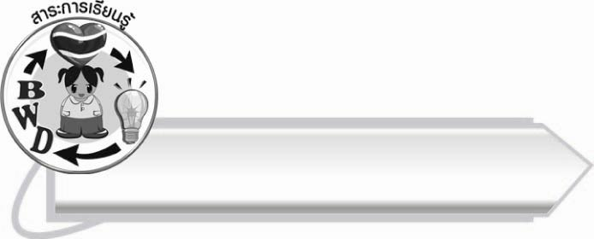
สาระการเรียนรู้

๑. ความรู้
อักษรสามหมู่
๒. ทักษะ/กระบวนการ/กระบวนการคิด
การจำแนก การปฏิบัติ/การสาธิต การสรุปความรู้
๓. คุณลักษณะอันพึงประสงค์
ซื่อสัตย์สุจริต มีวินัย ใฝ่เรียนรู้ มุ่งมั่นในการทำงาน รักความเป็นไทย

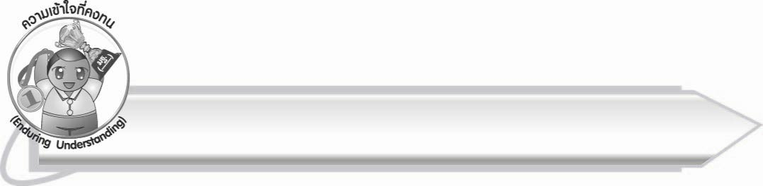
ความเข้าใจที่คงทน (Enduring Understanding)

นักเรียนสามารถสรุปได้ว่า พยัญชนะไทยแบ่งตามระดับเสียงเป็นอักษรสูง อักษรกลาง และอักษรต่ำ

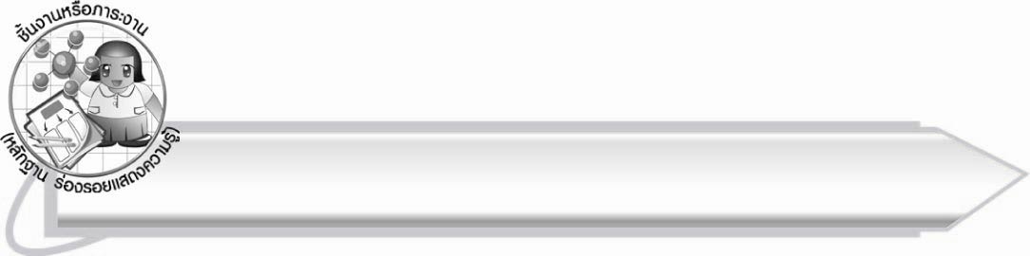
ชิ้นงานหรือภาระงาน (หลักฐาน ร่องรอยแสดงความรู้)

ใบงาน เรื่อง การบอกและเขียนอักษรสามหมู่

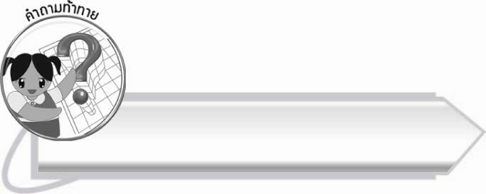
คำถามท้าทาย

เสียงของพยัญชนะที่มีทั้งสูง กลาง ต่ำ นำมาร้องเป็นเพลงได้เหมือนเสียงดนตรีหรือไม่
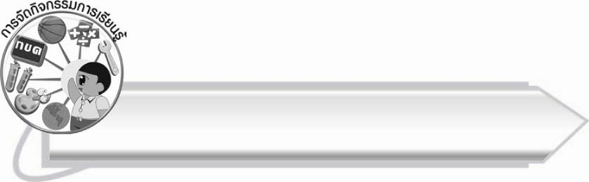
การจัดกิจกรรมการเรียนรู้

๑.ให้นักเรียนร่วมกันแสดงความคิดเห็น โดยครูใช้คำถามท้าทาย ดังนี้
๏ เสียงของพยัญชนะที่มีทั้งสูง กลาง ต่ำ นำมาร้องเป็นเพลงได้เหมือนเสียงดนตรีหรือไม่
๒. ครูแจกบัตรพยัญชนะไทย ๔๔ ตัว ให้นักเรียนทุกคนคิดคำจากพยัญชนะ
ที่นักเรียนได้รับ (ตัวอย่างคำตอบ ก – เก้งกวาง ข – ไข่ขาว)
๓. ครูแจกบัตรคำ ให้นักเรียนฝึกอ่านคำที่ได้รับ พร้อมนำมาติดแยกกลุ่มบนกระดาน
คำที่มีพยัญชนะต้นเป็นอักษรสูง
ผ้าขาว ฝึกหัด ใฝ่ฝัน ขนสัตว์ สุกใส
ศีรษะ ผ่ายผอม ถือหาง เฉียบขาด ขึ้นเสียง
คำที่มีพยัญชนะต้นเป็นอักษรกลาง
ใบตอง จำปา กำจัด อิ่มเอิบ ตุ๊กตา
ตำบล เจรจา แป้งจี่ ดูดาย โจ่งแจ้ง
คำที่มีพยัญชนะต้นเป็นอักษรต่ำ
นาที ลอยลิ่ว ชุกชุม แยกย้าย คดเคี้ยว
รถไฟ วินัย ท่องเที่ยว เมล็ดพืช ภาคเรียน
๔. ครูยกตัวอย่างคำ แล้วเรียกนักเรียนตอบว่าเป็นอักษรหมู่ใด โดยใช้คำต่อไปนี้
ข้าวสาร รีบร้อน หน้าหนาว บ่อปลา ฉลาม
ของขวัญ อึ่งอ่าง แก้วแตก ฝักถั่ว ธงชาติ
๕. ให้นักเรียนทำใบงานที่ ๑ เรื่อง การบอกและเขียนอักษรสามหมู่ จากนั้นร่วมกันตรวจสอบความถูกต้อง
๖. ให้นักเรียนและครูร่วมกันสรุปความรู้ ดังนี้
๏ พยัญชนะไทยแบ่งตามระดับเสียงเป็นอักษรสูง อักษรกลาง และอักษรต่ำ

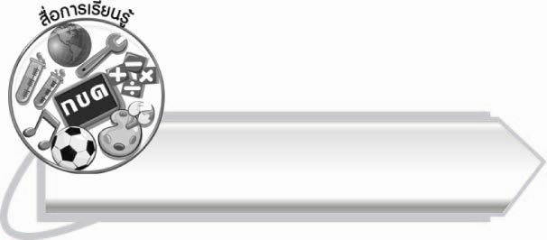
สื่อการเรียนรู้

๑. บัตรพยัญชนะไทย ๔๔ ตัว แบ่งเป็น ๓ สี ตามอักษรสามหมู่
๒. บัตรคำ
๓. ใบงาน
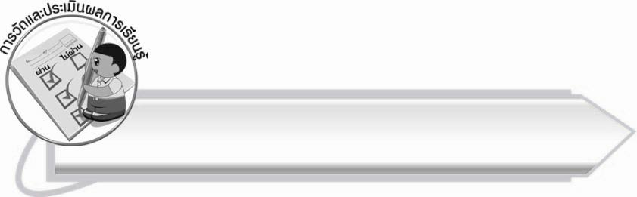
การวัดและประเมินผลการเรียนรู้

๑. วิธีการวัดและประเมินผล
๑.๑ สังเกตพฤติกรรมของนักเรียนในการเข้าร่วมกิจกรรม
๑.๒ สังเกตพฤติกรรมของนักเรียนในการเข้าร่วมกิจกรรมกลุ่ม
๑.๓ ตรวจใบงานที่ ๑
๒. เครื่องมือ
๒.๑ แบบสังเกตพฤติกรรมการเข้าร่วมกิจกรรม
๒.๒ แบบสังเกตพฤติกรรมการเข้าร่วมกิจกรรมกลุ่ม
๓. เกณฑ์การประเมิน
๓.๑ การประเมินพฤติกรรมการเข้าร่วมกิจกรรม
ผ่านตั้งแต่ ๒ รายการ ถือว่า ผ่าน
ผ่าน ๑ รายการ ถือว่า ไม่ผ่าน
๓.๒ การประเมินพฤติกรรมการเข้าร่วมกิจกรรมกลุ่ม
คะแนน ๙ - ๑๐ ระดับ ดีมาก
คะแนน ๗ - ๘ ระดับ ดี
คะแนน ๕ - ๖ ระดับ พอใช้
คะแนน ๐ - ๔ ระดับ ควรปรับปรุง

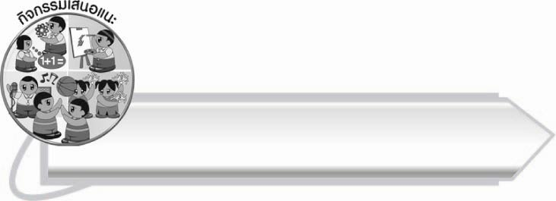
กิจกรรมเสนอแนะ

ให้นักเรียนแบ่งกลุ่ม กลุ่มละ ๓ - ๕ คน เขียนคำที่ใช้อักษรแต่ละหมู่เป็นพยัญชนะต้น
โดยแบ่งเป็น ชื่อดอกไม้ ผลไม้ สถานที่ ของใช้ สัตว์ ชื่อเพื่อน ฯลฯ ให้เวลากลุ่มละ ๓ - ๕ นาที
คิดคำให้ได้มากที่สุด กลุ่มไหนคิดคำตามหมู่อักษรได้ถูกต้องมากที่สุดเป็นฝ่ายชนะ
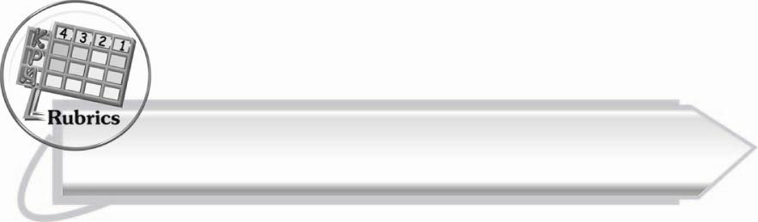
การประเมินผลตามสภาพจริง (Rubrics)
การประเมินใบงานนี้ให้ผู้สอนพิจารณาจากเกณฑ์การประเมินผลตามสภาพจริง (Rubrics)
เรื่อง การบอกและเขียนอักษรสามหมู่

ระดับคะแนน  เกณฑ์การประเมิน | ๔  (๑๐ คะแนน) | ๓  (๙ คะแนน) | ๒  (๗ - ๘ คะแนน) | ๑  (๕ - ๖ คะแนน)
การบอกและเขียนอักษรสามหมู่ | บอกและเขียนพยัญชนะตามหมู่ของอักษรได้ครบและถูกต้องทุกตัวด้วยตนเอง | บอกและเขียนพยัญชนะตามหมู่ของอักษรได้ด้วยตนเอง มีบางตัวผิด แต่แก้ไขด้วย  ตนเองได้ | บอกและเขียนพยัญชนะตามหมู่ของอักษรได้ถูกต้องเป็นส่วนใหญ่ และเมื่อมีผู้แนะนำ  ก็สามารถแก้ไขได้ | บอกและเขียนพยัญชนะตามหมู่ของอักษรได้  แต่ต้องมีผู้แนะนำ

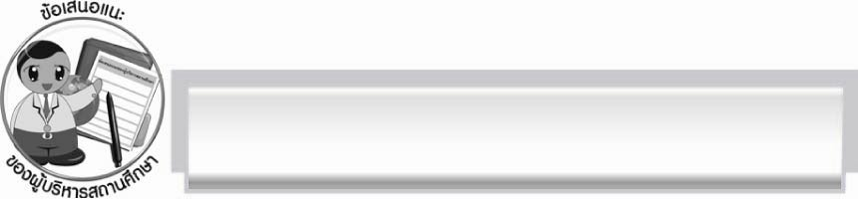
ข้อเสนอแนะของผู้บริหารสถานศึกษา
______________________________________________________________________________
______________________________________________________________________________
____________________________________________________ __________________________
______________________________________________________________________________
______________________________________________________________________________
______________________________________________________________________________
______________________________________________________________________________
______________________________________________________________________________
______________________________________________________________________________
______________________________________________________________________________
______________________________________________________________________________
______________________________________________________________________________
______________________________________________________________________________
______________________________________________________________________________
______________________________________________________________________________
______________________________________________________________________________
______________________________________________________________________________
______________________________________________________________________________
______________________________________________________________________________
______________________________________________________________________________
______________________________________________________________________________
______________________________________________________________________________
______________________________________________________________________________
______________________________________________________________________________

ลงชื่อ_________________________ (ผู้บริหารสถานศึกษา)
(_________________________)
________/________/_______

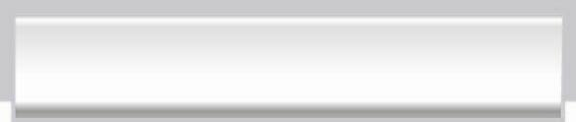
บันทึกหลังการสอน

ผลการจัดการเรียนการสอน

______________________________________________________________________________
______________________________________________________________________________
______________________________________________________________________________
______________________________________________________________________________
______________________________________________________________________________
______________________________________________________________________________

ปัญหา / อุปสรรค

______________________________________________________________________________
______________________________________________________________________________
______________________________________________________________________________
______________________________________________________________________________
______________________________________________________________________________
______________________________________________________________________________

แนวทางแก้ไข

______________________________________________________________________________
______________________________________________________________________________
______________________________________________________________________________
______________________________________________________________________________
______________________________________________________________________________
______________________________________________________________________________

ลงชื่อ_____________________________ (ผู้บันทึก)
(_________________________)
________/________/_______

